一、经济中的金融机构 (Financial Institutions in the Economy)

1. 核心概念 (Core Concepts)
金融体系 (The financial system)：经济中促使一个人的储蓄与另一个人的投资相匹配的一组机构。它将经济中的稀缺资源从储蓄者转移给借款者。
The group of institutions in the economy that help to match one person’s saving with another person’s investment. It moves the economy’s scarce resources from savers to borrowers.
金融机构主要分为两大类：金融市场 financial markets 和金融中介机构 financial intermediaries。

2. 金融市场 (Financial Markets)
金融市场 (Financial markets)：储蓄者可以借以直接向借款者提供资金的金融机构。
Financial institutions through which savers can directly provide funds to borrowers.
- 债券市场 (The Bond Market)：债券是一种债务证明书 (A certificate of indebtedness)。
【🚨必考作业重点：债券价格与利率的反向关系】 (对应作业单选题 MC19、计算题 C8)
  - 考点直击：当市场利率上升时，现有债券的价格通常会发生什么变化？
  - 标准答案：下降 (Fall)。债券价格与市场利率呈绝对的反向关系。如果市场利率上升，原有固定收益的债券吸引力下降，其市场价格必然下跌。(作业计算题C8也印证了这一点：债券价格从100升到102时，收益率下降)。

- 股票市场 (The Stock Market)：股票代表企业部分所有权的索取权 (A claim to partial ownership in a firm)。

债券
- 债券是一种债务凭证，规定了借款人对债券持有人的义务
- A bond is a certificate of indebtedness that specifies obligations of the borrower to the holder of the bond
- 债券的特征
- 期限：债券到期前的存续时长。Term The length of time until the bond matures
- 信用风险：借款人无法支付部分利息或本金的可能性。The probability that the borrower will fail to pay some of the interest or principal
- 税务处理：税法对债券利息的征税方式。
- 市政债券免征联邦税。市政债券是免税的The way in which the tax laws treat the interest on the bond. Municipal bonds are federal tax exempt

股票 The Stock Market
股票代表对一家企业的部分所有权，因此也代表对企业所获利润的索取权。
Stock represents a claim to partial ownership in a firm and is therefore, a claim to the profits that the firm makes.
通过发售股票筹集资金的方式被称为股权融资。
The sale of stock to raise money is called equity financing
相较于债券，股票的风险更高，但潜在回报也更高。
The sale of stock to raise money is called equity financing
市盈率（Price Earnings Ratio，简称P/E或PER），市盈率是指股票价格除以每股收益(每股收益，EPS的比率。或以公司市值除以年度股东应占溢利。

2. 金融中介机构 (Financial Intermediaries)
*金融中介机构 (Financial intermediaries)*：储蓄者可以借以间接向借款者提供资金的金融机构。
Financial institutions through which savers can indirectly provide funds to borrowers.
吸收储户的存款，并利用这些存款向借款人发放贷款。
take deposits from people who want to save and use the deposits to make loans to people who want to borrow
向储户支付存款利息，同时向借款人收取略高的贷款利息。
pay depositors interest on their deposits and charge borrowers slightly higher interest on their loans
- 银行 (Banks)：
【🚨必考作业重点：商业银行的宏观经济作用】** (对应作业单选题 MC22)
  - 考点直击：商业银行发挥着重要的宏观经济作用，因为它们的主要功能是什么？
  - 标准答案：将资金从储蓄者引导给借款人 (Channel funds from savers to borrowers)。银行接受存款人的存款并支付利息，然后用这些存款向借款人发放贷款并收取更高的利息。
- **共同基金 (Mutual Funds)**：共同基金是一种向公众出售份额，并利用所得资金购买由各类股票、债券或二者共同构成的投资组合的机构。
A mutual fund is an institution that sells shares to the public and uses the proceeds to buy a portfolio, of various types of stocks, bonds, or both.
它们使小额资金持有者能够轻松实现投资多元化 They allow people with small amounts of money to easily diversify

二、国民收入账户中的储蓄与投资 (Saving and Investment in the National Income Accounts)

1. 核心恒等式 (Important Identities) 🚨必背公式
在封闭经济 (Closed economy) 中，不进行国际贸易Assume a closed economy – one that does not engage in international trade
$$Y=C+I+G$$
因此，GDP恒等式变为：
$$𝒀−𝑪−𝑮 =𝑰\\
𝑺 = (𝒀−𝑻−𝑪) + (𝑻−𝑮)\\
方程左侧是经济体中扣除消费与政府购买后的总收入，被称为国民储蓄，简称储蓄（S）。$$
通过移项，我们得到投资等于储蓄的宏观经济学基础等式：
国民储蓄 (National saving，简称储蓄)：在用于消费和政府购买后剩下的一个经济中的总收入。The total income in the economy that remains after paying for consumption and government purchases.
$$国民储蓄 \\
= 私人储蓄 + 公共储蓄\\
= (𝒀 − 𝑻 − 𝑪) + (𝑻 − 𝑮)\\
= 𝒀 − 𝑪 − 𝑮\\
= 在用于消费和政府购买后剩下的一个经济中的总收入\\$$

2. 私人储蓄与公共储蓄 (Private and Public Saving)
- 私人储蓄 (Private saving)：家庭在支付了税收和消费之后剩下来的收入。 is the total income in the economy that remains after paying for consumption and government purchases.
$$Privatesaving=Y−T−C$$

- 公共储蓄 (Public saving)：政府在支付其支出后剩下的税收收入。
- Public saving is the amount of tax revenue that the government has left after paying for its spending.
$$Publicsaving=(T–G)$$

  - 预算盈余 (Budget surplus)：如果 T>G，政府有预算盈余（公共储蓄为正）。
  - 预算赤字 (Budget deficit)：如果 T<G，政府有预算赤字（公共储蓄为负）。
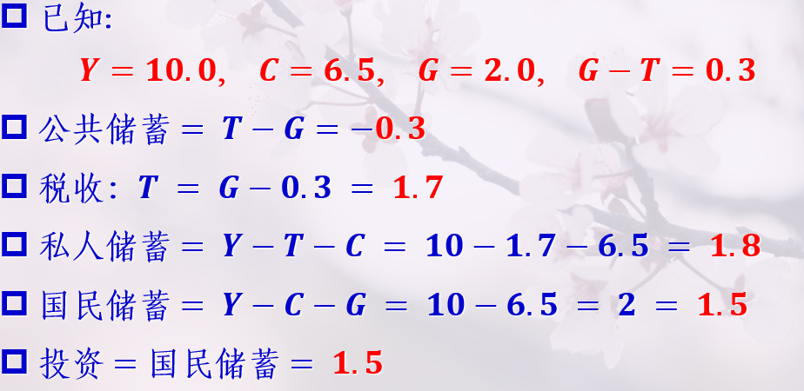

3. 储蓄与投资的宏观定义区别 (Meaning of Saving and Investment)
- 储蓄 (Saving)：是指收入减去消费。例如你把没花完的钱存进银行，或者买股票/债券。
- 投资 (Investment)：在宏观经济学中，仅指购买新资本（如设备或建筑物）。例如企业借钱建新工厂，或者家庭购买新住房。(注意：普通人买股票在经济学上叫储蓄，不叫投资)。

三、可贷资金市场 (The Market for Loanable Funds)
可贷资金市场 (Market for loanable funds)：想储蓄的人借以提供资金、想借钱投资的人借以需求资金的市场。 可贷款资金是指人们选择储蓄和贷款的所有收入，而不是用于自己的消费。**
The market in which those who want to save supply funds and those who want to borrow to invest demand funds. refers to all income that people have chosen to save and lend out, rather than use for their own consumption.
- 利率是贷款的价格。它代表借款人因贷款所需支付的金额，以及贷款人从储蓄中获得的收益。It represents the amount that borrowers pay for loans and the amount that lenders receive on their savingpThe interest rate in the market for loanable funds is the real interest rate（Recall：名义利率与真实利率）可贷资金市场中的利率为实际利率。
- 供给 (Supply)：来自国民储蓄 (Saving)。 The supply **of loanable funds comes from people who have extra income they want to save and lend out 利率越高，储蓄的收益越大，可贷资金的供给量增加（供给曲线向上倾斜）。
- 如果公共储蓄大于零，这会增加国民储蓄和可贷资金的供给
- 如果公共储蓄小于零，这会减少国民储蓄和可贷资金的供给
- 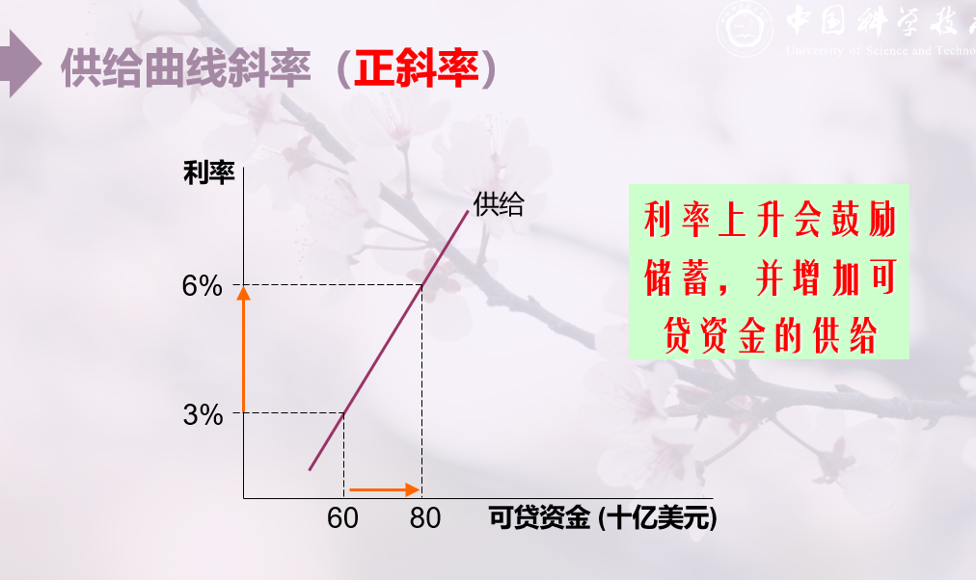
- 供给曲线 S：代表储蓄（家庭、企业愿意存进银行、借给别人的钱），利率越高，大家越愿意存钱，所以 S 向上倾斜。
- 需求曲线 D：代表投资（企业、个人愿意借钱来建厂、买房），利率越低，借钱成本越低，越愿意借钱，所以 D 向下倾斜。
- 两条线的交点，就是均衡利率 + 均衡可贷资金量。
- 需求 (Demand)：来自投资 (Investment)。
【🚨必考作业重点：利率对投资的决定性影响】 (对应作业单选题 MC20)
  - 考点直击：金融市场中较低的利率最有可能产生什么影响？
  - 标准答案：鼓励企业借款和投资 (Encourage firms to borrow and invest)。因为利率是借款的成本，借贷成本降低会刺激投资需求增加（需求曲线向下倾斜）。
- 均衡 (Equilibrium)：真实利率 (Real interest rate) 的调整使可贷资金的供给与需求达到平衡。可贷资金市场的均衡，就是市场上的「储蓄（资金供给）」和「投资（资金需求）」刚好相等的状态。

四、政府政策对储蓄、投资和利率的影响 (How Government Policies Affect the Market)
必须掌握这三种政策如何移动供求曲线，以及对利率和投资数量的影响：

1. 政策1：储蓄激励 (Saving Incentives)
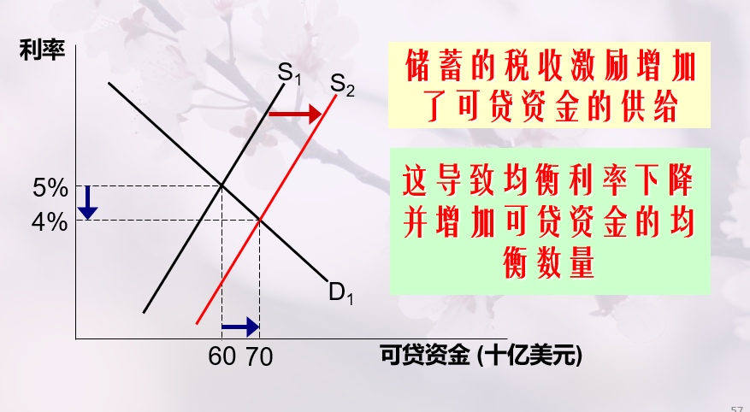
- 政策操作：政府降低利息收入税，鼓励人们多存钱。
- 市场影响：可贷资金的供给曲线向右移动 (Supply shifts right)。
- 最终结果：均衡利率下降，均衡可贷资金（投资）数量增加。
- 储蓄减税 → 大家更愿意存钱 → 市场上可贷的钱变多（供给右移） → 钱变 “便宜” 了（利率下降） → 企业和个人更愿意借钱投资 → 全社会的投资量上升。

2. 政策2：投资激励 (Investment Incentives)
- 政策操作：政府实行投资税收抵免 (Investment tax credit)，鼓励企业建新工厂。
- 市场影响：可贷资金的需求曲线向右移动 (Demand shifts right)。
- 最终结果：均衡利率上升，均衡可贷资金（储蓄）数量增加。
- 投资减税 → 企业借钱投资的意愿变强 → 可贷资金需求右移 → 资金供不应求，利率上升 → 更高的利率吸引家庭增加储蓄，最终全社会的储蓄和投资量一起上升。
- 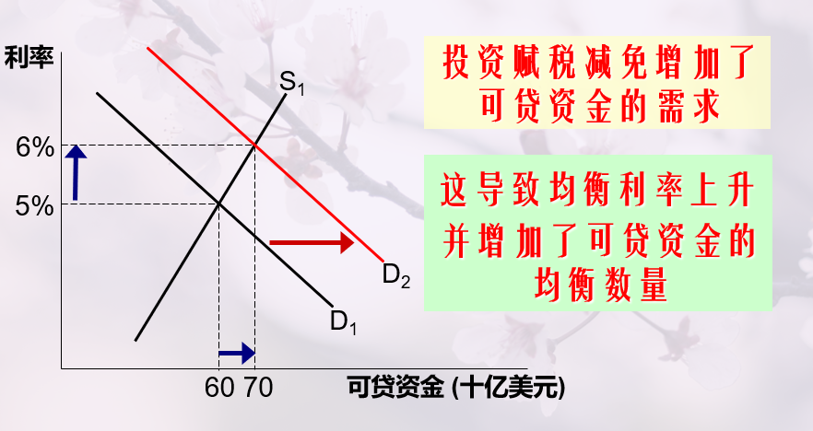

3. 政策3：政府预算赤字与挤出效应 (Government Budget Deficits and Crowding Out) 🚨核心考点
当政府的支出超过税收收入时，这部分差额就被称为财政赤字。历年财政赤字的累计总额，即为政府债务。
When the government spends more than it receives in tax revenues, the short fall is called the budget deficitThe accumulation of past budget deficits is called the government debt
- 政策操作：政府支出大于税收，产生预算赤字。政府必须通过发售债券（借款）来筹资。
- 市场影响：国民储蓄（私人+公共）减少，可贷资金的供给曲线向左移动 (Supply shifts left)。
- 最终结果：均衡利率上升，均衡可贷资金数量下降。
- 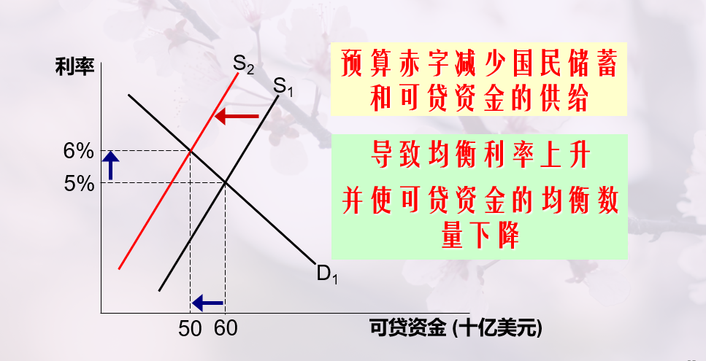

挤出效应 (Crowding out)：由于政府借款引起利率上升，从而导致私人投资减少的现象。
A decrease in investment that results from government borrowing.
结论：当政府通过预算赤字减少了国民储蓄时，利率会上升，从而挤出（抑制）了私人投资，降低了经济的长期增长率。

